«Жетім балалар мен ата - анасының қамқорлығынсыз қалған балаларға арналған Песчан №2 арнайы жалпы білім беру мектеп –интернаты» КММ

Воспитатель:Чайка Анастасия Владимировна
Дата проведения:17.01.2020г.
Место проведения: Актовый зал
Воспитанники 1-6 группы

«Мы за здоровый образ жизни»

(Звучит музыка, выходят ребята)
Капитан: В наше время увлечение молодежи пагубными привычками
приняло угрожающие размеры. Мы – агидбригада, команда смелых, сильных и ловких – больше
не хотим мириться с этим злом и пассивно смотреть, как гибнут наши сверстники. Мы решили бороться своими методами.
Капитан: Наш девиз:
ВСЕ: Мы за здоровый образ жизни!
Мы за здоровье, мы за счастье!
Мы против боли и несчастья!
За трезвый разум, за ясность мысли!
За Детство, Юность, за Радость жизни!
(Выход 5 человек - муз. фон)
1. Я -_____________, люблю рисовать!
2. Я - _____________, люблю танцевать!
3. Я - _____________, люблю спорт!
4. Я - ____________ , люблю шить!
5. Я - ___________, люблю петь!
ВСЕ: Мы учимся, работаем, мечтаем!
Сложнейшие науки постигаем!...
Капитан: Ну, что все в сборе?
ВСЕ: Все!
Капитан: О чем пойдет наш разговор?
ВСЕ: Конечно, о здоровье.
Капитан: А что такое здоровье?
(Из-за кулис появляется Доктор Айболит)
Айболит: Здоровье – это состояние человека, которому свойственно не только отсутствие болезни и физических дефектов, но и полное физическое, духовное и социальное благополучие.
1. Наше здоровье зависит:
2. От генетической биологии человека 8-10%;
3. От здравоохранения 8-10%;
4. От внешней среды и природно-климатических условий 17-20%;
5. От образа жизни (питания, условий труда, материально-бытовых условий)
45- 55%.
Все: Быть здоровым не так уж и просто!
Дев. вместе: Было бы здоровье –
Мал. вместе: Всё остальное будет!
Частушки про здоровье:
(Вместе)1. Мы желаем вам ребята,
Быть здоровыми всегда.
Но добиться результата
Невозможно без труда.
2. Прогоняйте утром лень,
Мчитесь легче ветра!
Ведь зарядка каждый день
Бодрость дарит щедро!
3. С чистотою ты дружи,
Гигиеной дорожи!
И не будешь ты хворать,
От боли охать и рыдать!
4. Буду по лесу гулять,
Буду тело закалять.
Я здоровым быть мечтаю,
Свои мускулы качаю.
5. Чтоб здоровым оказаться,
Надо спортом заниматься!
С физкультурою дружить
И в спортсекции ходить!
Чтоб легко идти по жизни.
(муз. фон., гаснет свет, участники меняются местами)
1. В новом тысячелетии наступает момент, когда мы за всё бываем в ответе.
2. Человек, покоривший небо, чудо техники изобретая,
3. Приобщаясь к дурным привычкам, о здоровье своем забывает.
4. Современное общество страдает:
ВСЕ: от алкоголизма, курения, наркотиков.
( муз. фон, вкл. свет, переход на частушки)
Частушки про курение ….:
6.Не курите вы, ребята,
Сигареты – это враг.
Не губи, дружок, здоровье,
Будешь сам потом не рад.
7.Коля, Коля, не кури
Вредно для здоровья,
Лучше пей ты каждый день
Молоко коровье
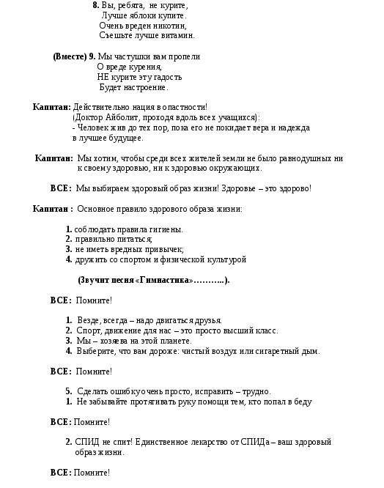

Айболит: Жизнь дается человеку один раз, и прожить её надо так, чтобы не было мучительно больно за бесцельно прожитые годы.
ВСЕ: Мы выбираем здоровье – здоровый образ жизни!
4. Здоровому – всё здорово! 5. Мы выбираем здоровую нацию! 1. Мы выбираем здоровый Казахстан! 2. Мы выбираем здоровое человечество! 3. Здоровье – это единственная драгоценность! 4. Физкультуре и спорту -
ВСЕ: Да!
- Вредным привычкам -
ВСЕ: Нет!
(Финал песня – уход)

